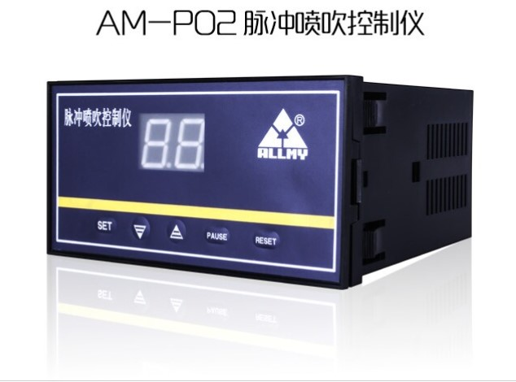

使 用 说 明 书
概 述
AM-P02系列脉冲喷吹控制仪是脉冲袋式除尘器喷吹清尘系统的主要控制设备。它的输出信号直接控制脉冲电磁阀，控制压缩空气对滤袋循序喷吹清尘，使除尘器的阻力保持在设定范围内，以保证除尘器的除尘效果。
AM-P02系列脉冲喷吹控制仪有三款产品，分别可输出最多8路、16路和32路控制信号，输出的脉冲宽度和脉冲间隔可通过面板按键随时调整。每一款产品都可以通过面板按键来设置脉冲喷吹控制仪的实际输出路数。
1
技术指标
◆ 电 源：220VAC±15% 50Hz； ◆ 功 耗：小于5W
24VDC ±15% ◆ 输 出：24VDC/1A；220VAC/3A
◆ 脉冲间隔：1～99 秒可调 ◆ 脉冲宽度：10～910毫秒可调
◆ 使用环境：环境温度-25～60℃ ◆ 外形尺寸：160（宽）80（高）140（深）相对湿度≤95% RH ◆ 安装方式：卡入式安装，无需支架
◆重 量：600g ◆ 开孔尺寸：152±₀^{0.7}×76±₀^{0.7}

2
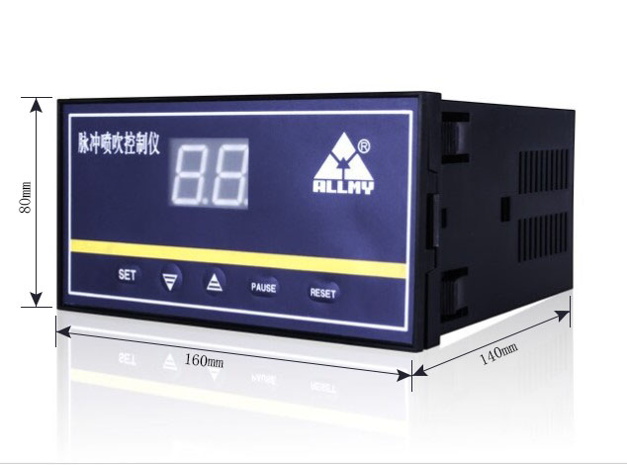

3

参数调整
1、按住SET键不放，3～5秒钟后脉冲喷吹控制仪显示“00”，开始进入设定状态；
2、按一下SET键，脉冲喷吹控制仪显示为“1”，此时进入脉冲输出路数调整状态；
3、再按一下SET键则显示“××”（如“06”为输出6路），此时按▲键可增加
输出路数，按▼键则减少输出路数；
4、再按一下SET键，脉冲喷吹控制仪显示为“2”，此时进入脉冲间隔调整状态；
5、再按一下SET键则显示“××”（如“07”为脉冲间隔为7秒），此时每按一次
▲脉冲间隔就增加一秒；每按一次▼键，脉冲间隔就减少一秒；
4

6、再按一下SET键，脉冲喷吹控制仪显示为“3”，此时进入脉冲宽度调整状态；
7、再按一次SET键则显示为“××”，当前脉冲宽度为显示数××10ms，此时，
每按一次▲，脉冲宽度增加10ms；每按一次▼键，脉冲宽度减少10ms；
8、以上参数调整好后，按SET键，显示为“4”，再按一次SET键，显示“01”，脉冲喷
吹控制仪从第一路开始循环工作，参数调整结束。
9、在运行过程中，按RESET键，喷吹控制仪将显示“01”，且从第一路开始工作。
10、在运行过程中，按一下PAUSE键，将暂停喷吹仪工作，再按一次PAUSE键，脉冲喷吹仪继续工作。该功能可以步进检测每一路脉冲电磁阀是否工作正常。
5
选 型
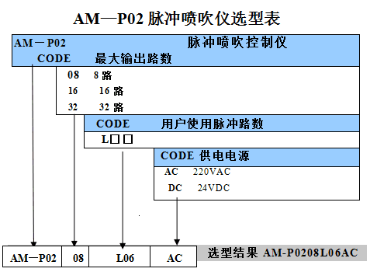

6

注意事项
该系列脉冲喷吹控制仪一般提供24VDC输出和220VAC输出，需配同样电压规格
脉冲电磁阀，如需其它电压的输出，可以定做。
脉冲电磁阀
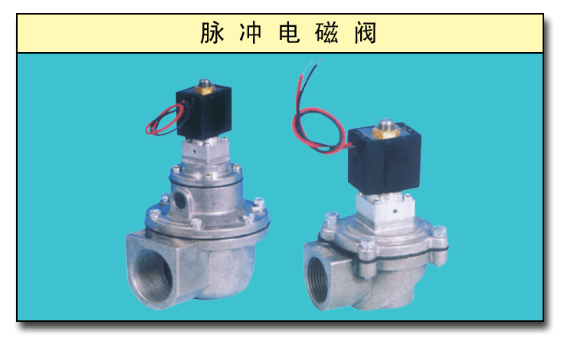
脉冲电磁阀是袋式除尘器清尘系统压缩空气的开关，受脉冲喷吹控制仪输出信号的控制，依次对滤袋进行喷吹清尘，使除尘器的阻力保持在设定范围内，以保证除尘器的除尘效果。

7
另：应用户要求，本公司还可为脉冲喷吹仪提供特殊脉冲间隔、脉冲宽度和特殊供电。
*用户订货时请注明*
- 脉冲间隔：1-99分，步进1分；脉冲宽度10-910毫秒，步进10毫秒；
- 脉冲间隔：1-99秒，步进1秒；脉冲宽度0.05-5秒，步进0.05秒；
3、可为用户提供特殊供电220VAC 60HZ或110VAC 50HZ。

8
接线图
24VDC输出接线图
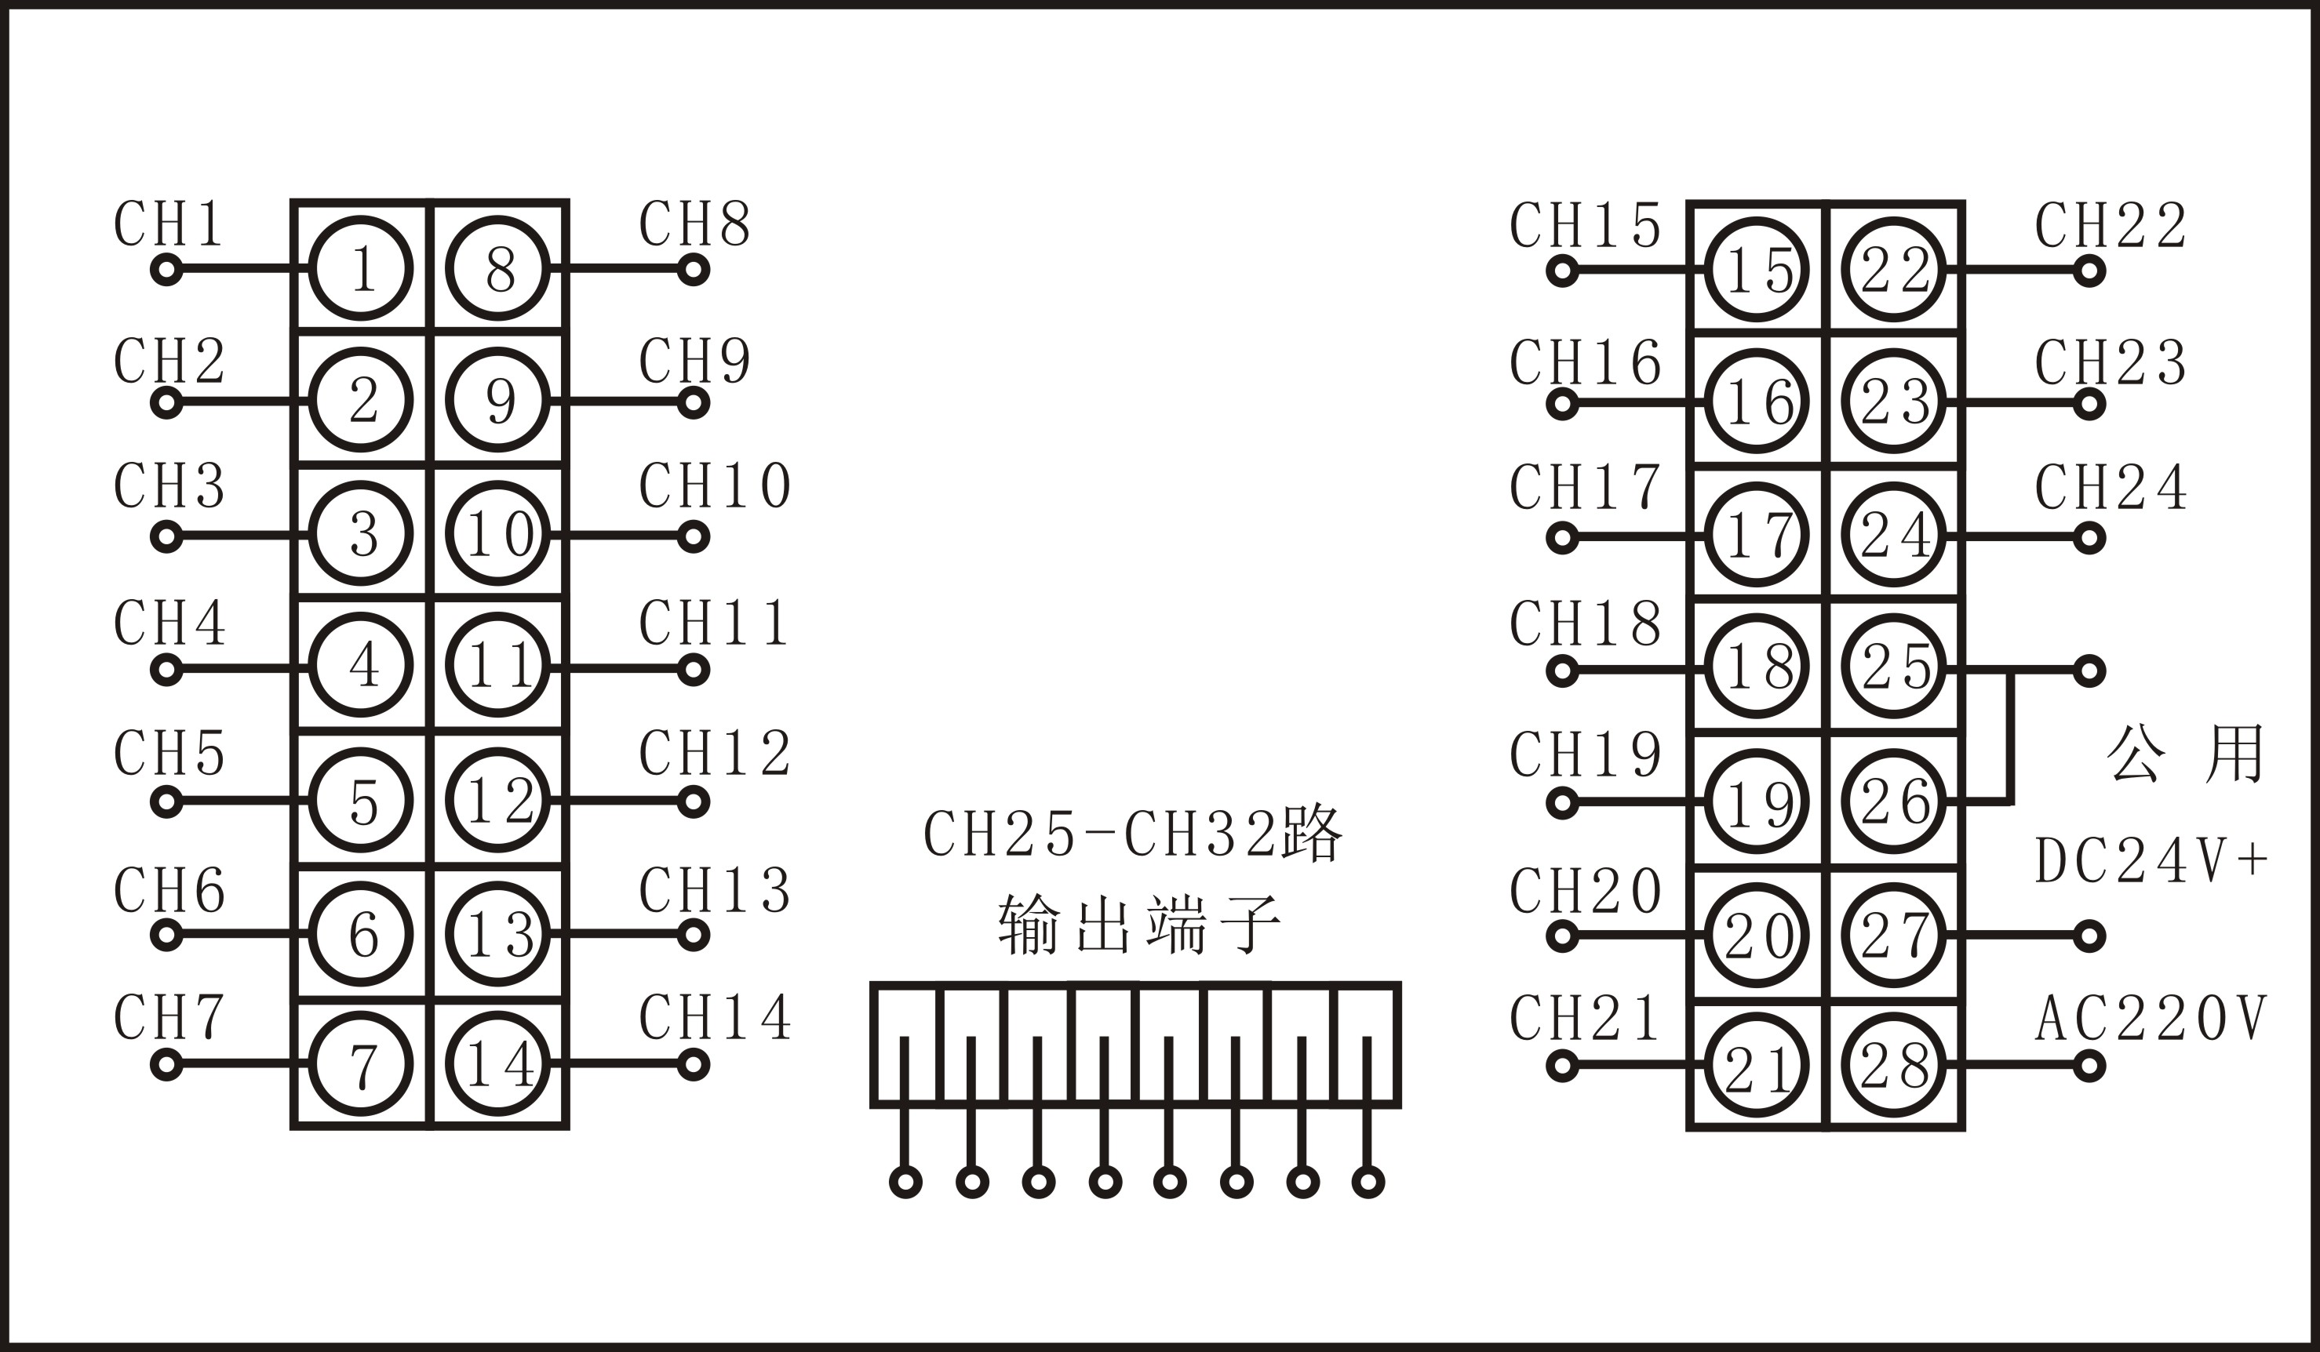

9
220VAC输出接线图
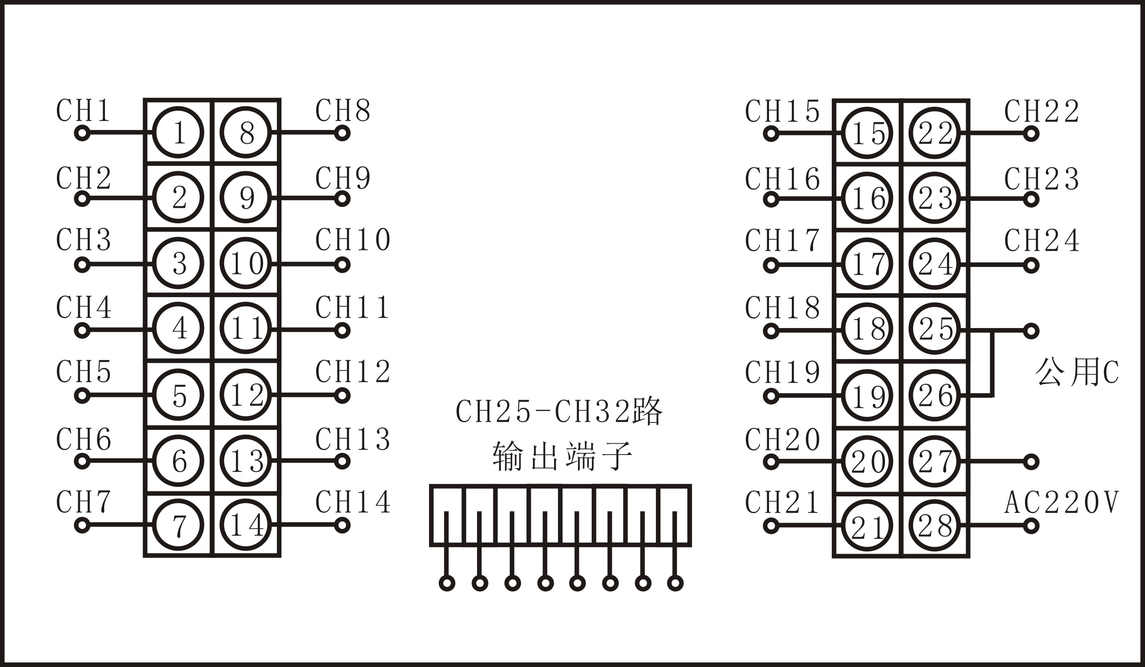

10


烟台奥脉络控制工程有限公司
地址：山东省烟台市福山区鸿福街61号
电话：0535-6988179 0535-6988166/7
网址：www.allmy.com.cn

